Univ.-Doz.^{in} Dr.^{in} Astrid Fahrleitner-Pammer
Klinische Abteilung für Endokrinologie und Diabetologie, Medizinische Universität Graz, Fachärztin für Innere Medizin, Additivfachärztin für Endokrinologie und Diabetologie

Therapie-Optionen – viel Leid durch Osteoporose ließe sich verhindern
Osteoporose – das „schleichende Monster“!
Obwohl die Osteoporose in der westlichen Welt die häufigste Erkrankung der postmenopausalen Frau darstellt, ist sie zumeist unterdiagnostiziert und bedauerlicherweise auch untertherapiert.
Für mich fängt das Problem bereits bei der Bezeichnung der Erkrankung an: Kaum ein Laie, respektive älterer Mensch, kann mit dem Begriff „Osteoporose“ etwas anfangen – „Knochenbrucherkrankung“ klingt da um einiges logischer und besser verständlich.
Wir Ärzte* sollten damit beginnen, diesen Begriff zu verwenden.
Schon der erste Bruch sollte verhindert werden
Es ist das erklärte (aber wahrscheinlich zu optimistische) Ziel, bereits den ersten Knochenbruch zu vermeiden, indem bereits bei einer verminderten Knochendichte und/oder bestehenden Risikofaktoren eine Therapie eingeleitet wird.
Zur Frühselektion von frakturgefährdeten Menschen stehen uns altbewährte Methoden, wie die Knochendichtemessung, und neue innovative Methoden, wie die von meinem Vorredner schon besprochene mikroRNA-Analyse zur Verfügung.
Während Erste nur sehr selten das Frakturrisko des Einzelnen vorhersagen kann und die meisten Brüche bereits im Bereich der Osteopenie (T-Score -1.0 - -2.5 SD) auftreten und die Knochendichtemessung sich daher bestenfalls als weitverbreitete Screening-Methode eignet, ist die mikroRNA-Analyse ein Schritt in Richtung „personalisierte Medizin“ – sprich: das persönliche Risiko des Einzelnen kann bestimmt werden.
So ambitioniert das Ziel ist, schon die erste Fraktur zu verhindern, so desillusionierend ist die Realität!
Unzureichende Therapie bringt viel Leid und hohe Kosten
Es gibt zahlreiche Daten dazu, dass einerseits die Verschreibungshäufigkeit von spezifischen Osteoporose-Medikamenten/Knochenschutzpräparaten auch bei Patienten mit bereits manifester Erkrankung, also bei bereits erfolgtem klinischen Knochenbruch, in Österreich nur bei rund 12 Prozent liegt, und bei Patienten nach hüftgelenksnaher Fraktur sind es gar nur 3 Prozent.
Eine Tatsache, die erschreckt, denn es wäre beispielsweise unvorstellbar, wenn Herzspezialisten Patienten nach einem Herzinfarkt nicht adäquat therapieren würden, oder Onkologen nach der Diagnose eines Krebsleidens den Patienten die manchmal lebensrettende oder zumindest lebensverlängernde Therapie vorenthalten würden.
Die Osteoporose ist auf die Dauer der Spitalstage gerechnet kostenintensiver als jede andere Erkrankung. Und dabei haben wir eine Vielzahl effektiver Therapien zur Verfügung! (siehe Tabelle 1)
„Unsichtbare“ Krankheit mit fatalen Folgen
Warum ist die Behandlungsrate in Österreich dann so beschämend unzureichend? Weil die Patienten, die an hochgradiger Osteoporose leiden, nicht sichtbar sind. Diese Menschen verschwinden im wahrsten Sinne des Wortes von der Bildfläche des öffentlichen Lebens. Betroffene mit zahlreichen Knochenbrüchen trauen sich nicht mehr ihre Wohnung zu verlassen, aus Angst vor dem nächsten Sturz und dem nächsten Bruch. Zahlreiche Patienten sind infolge der Knochenbrüche immobil und bettlägerig.
Ich habe derzeit gerade eine Patientin auf meiner Station, die vor drei Wochen eine Schenkelhalsfraktur erleiden musste. Aufgrund des Alters und einer Herzerkrankung ist keine operative Sanierung der Fraktur erfolgt.
Was bedeutet dies aber für die Patientin? Diese Dame, die im April noch eine Koronarangiografie mit Stent-Implantation hatte und die bis zu ihrem Sturz vollkommen mobil war und aktiv am Leben teilnehmen konnte, liegt nun seit Wochen im Bett mit Schmerzen, vollgepumpt mit Morphium und einem größer werdenden Dekubital Ulkus (Druckgeschwür). Sie hat keine Aussicht, jemals wieder das Bett verlassen zu können, und wartet darauf „erlöst“ zu werden.
Ja, Menschen sterben an Osteoporose!
Sie sterben an den Komplikationen unmittelbar nach einem Knochenbruch – häufig während der „Wartezeit“ auf die Operation, die bedauerlicherweise sehr oft nicht wenige Stunden, sondern einige Tage beträgt. Infektionen, Immobilisierung und Blutungen verstärken vorbestehende Herzerkrankungen, führen zu Thrombosen, Blutdruckkrisen, Tachykardien, Fieber und anderen Komplikationen. Und dann lautet die am häufigsten codierte Todesursache „kardiorespiratorische Insuffizienz“ – Herz-Kreislaufversagen. Aber Auslöser war die Osteoporose!
Die Sterblichkeit nach einer hüftgelenksnahen Fraktur beträgt 20% innerhalb der ersten 12 Monate – meine Großmutter verstarb 5 Tage nach der Schenkelhalsfraktur im Jahr 1999 und meine Mutter am 24.12.2017 – 6 Monate nach ihrer Hüftfraktur.
Aber es sind nicht nur die hüftgelenksnahen Frakturen, die mit einer erhöhten Sterblichkeit einhergehen.
Dramatische Folgen der Osteoporose für den Einzelnen
Jede klinische Fraktur erhöht das Mortalitätsrisiko des betroffenen Individuums. Mit jedem Wirbelbruch nimmt die Vitalkapazität, sprich die Fähigkeit zu atmen, ab. Dies wirkt sich natürlich enorm auf die Lebensqualität aus – nicht genug Luft zu bekommen. Bei multiplen Wirbelbrüchen nimmt durch die Rundrückenbildung der Druck der Bauchorgane auf das Zwerchfell zu, es kommt zum Zwerchfellhochstand/Zwerchfellbruch und die Lunge wird durch den Magen und den Darm verdrängt (Röntgenbild – man sieht, wie wenig Lungenvolumen hier dem Betroffenen noch zur Verfügung steht).
Besonders erschreckend ist die Kombination von Wirbelbrüchen und (Serien-) Rippenfrakturen. Damit wird der knöcherne Thorax so instabil, dass die Patienten ihren Brustkorb nicht entfalten können, nicht mehr atmen können und letztendlich an Sauerstoffmangel versterben.
Ja, die Osteoporose führt nicht selten zum Erstickungstod – als Todesursache codiert: „Respiratorische Insuffizienz“.
Osteoporose muss wahr- und ernstgenommen werden!
Patienten mit fortgeschrittener Osteoporose haben keine laute Stimme, keine Fürsprecher – sie verschwinden in Pflegeheimen, Spitälern oder sterben leise zu Hause.
Ich freue mich über diese Veranstaltung, denn wir und vor allem Sie können als Sprachrohr für die 100.000en Osteoporose-Patienten in Österreich fungieren und Betroffene zur Therapietreue, Ärzte zur besseren Verschreibungsmoral und die Gesellschaft zu einer verschärften Wahrnehmung der Krankheit bringen.
*Aus Gründen der besseren Lesbarkeit wurde im Text fallweise auf eine gendergerechte Schreibweise verzichtet. Alle Bezeichnungen gelten sowohl für Frauen als auch für Männer.

Kontakt für Journalisten-Rückfragen
Univ.-Doz.^{in} Dr.^{in} Astrid Fahrleitner-Pammer
Klinische Abteilung für Endokrinologie und Diabetologie, Medizinische Universität Graz, Fachärztin für Innere Medizin, Additivfachärztin für Endokrinologie und Diabetologie
Medizinische Universität Graz
Auenbruggerplatz 15; A-8036 Graz
Tel: +43 316 385 81647 Fax: +43 316 385 83426
www.knochenwelt.at
Tabelle 1:
Therapieübersicht: Quelle DVO-Leitlinen 2017
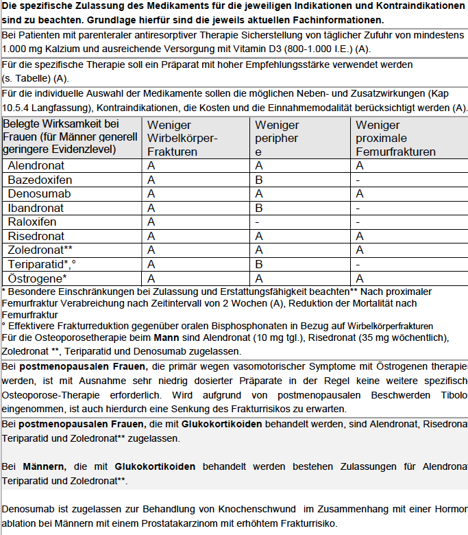

Manifeste OPO „real Life“ (Quelle: Fahrleitner-Pammer)
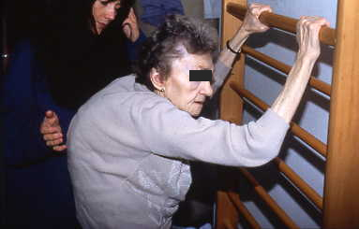
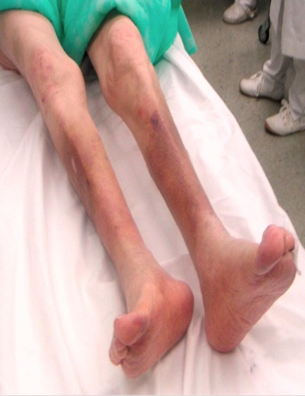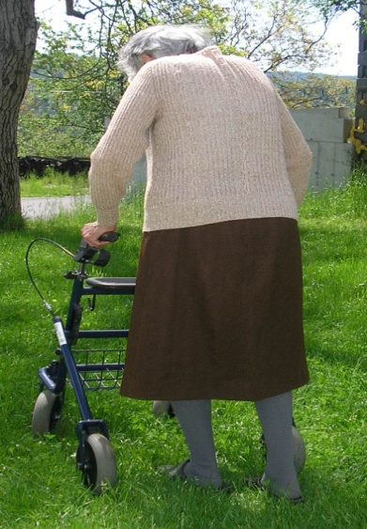
Röntgenbilder: Knöcherner Thorax, Thoraxröntgen ap (Quelle: Fahrleitner-Pammer)
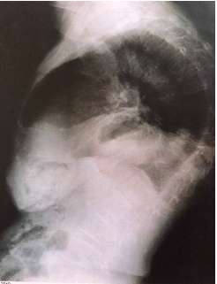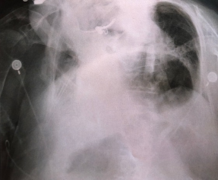
AT-C-NPS-0918-068365

